# STM32CubeIDE ile Sera Otomasyonu

# Osman ŞEYBAN

Projede Akıllı Sera uygulaması yapılmıştır. 3 farklı sensör ile değerler okunup işlenerek sonuçlar LCD ekranda gösterilmiş ve ilgili motorlar çalıştırılmıştır. İşlemci olarak STM32F103T6 kullanılmıştır. Sistem 72 Mhz de çalışmaktadır ve sisteme harici oscilator ile saat sinyali verilmektedir. Ancak adc değeri yavaş okuma yaptığı için 12 Mhz’ye ayarlanmıştır.

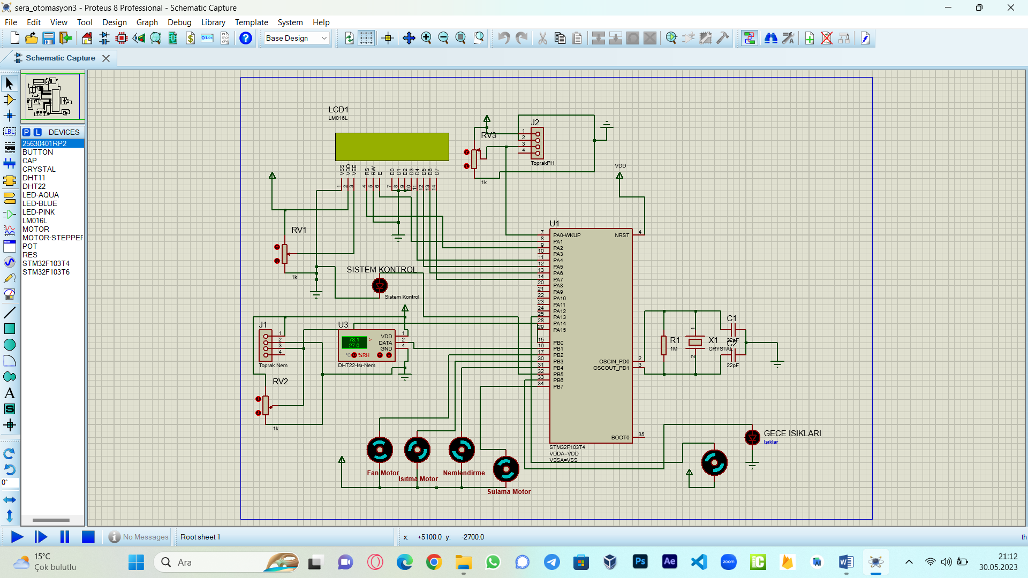

1. Sensör havanın ısı ve nemini kontrol etmektedir, B1 pinine bağlıdır. Isı değeri 28 dereceden yüksekse fan motoru çalışmakta, yine nem değeri 80 den yüksekse fan motoru çalışmaktadır.

Isı değeri 26 derecenin altında ise ısıtma devresi işlem yapmakta,

Nem değeri 78’in altına düştüğünde ise nemlendirmek için su püskürtme motoru çalışmaktadır.

1. Sensör toprağın nemini kontol etmekte ve nem değeri belirlenen değerden düşükse nemlendirme için su püskürtme motoru devreye girmektedir. Bu değer ADC1 ile okunmaktadır. Toprak nemi yeterli seviyeye geldiğinde sistem otomatik olarak kapanmaktadır.
2. Sensör toprağın PH’ını kontrol etmektedir ve ph değeri düşükse çiftçiye kükürt kullanımı uyarısı vermekte, yüksek ise asitli gübre kullanımı uyarısı vermektedir. Bu değer ADC2 ile okunmaktadır.

Değerleri proteus üzerinden değiştirerek sistemin çalışıp-çalışmadığını kontrol etmek için sensörlere birer paralel pot bağlanmıştır.

ADC1 ve ADC2 beraber kullanıldığında veya ADC1 ile çift kanal okuma yapıldığında sistem düzgün çalışmadığı için şu an bu sensör devre dışı bırakılmıştır. Ancak her sensör değeri tek başına kullanıldığında sistem hatasız çalışmaktadır.

Sistemde bir adet timer kullanılmıştır ve sistem kontrol ışığı ile Gece ışıklarını kontrol etmektedir. Sistem kontrol ışığı düzenli olarak yanıp sönmekte ve sistemin düzgün çalıştığını göstermektedir, gece ışıkları ise akşam saat 7 ile sabah saat 7 arasında ışıkları yakmakta, gündüz ise söndürmektedir. Aynı zamanda 10 sn kadar bir motor yan perdeleri açmaktadır. Projede saati bilgisayar sisteminin saatinden almaktadır. Projede değerleri gösterebilmek için ben herhangi iki saat dilimi arasını belirten iki değer eklendi.

Video Adresi : https://youtu.be/e4kdZff9msc